元培校務行政系統安裝 – | updated: 09/15/2022
 | 圖書資訊處
下載 “元培校務行政系統安裝檔Ux.msi”, 且另存於本機.
點兩下執行, 安裝完成後需要重新開機.
桌面會產生一個”元培校務行政系統”的捷徑, 點兩下會下載程式後,即出現登入畫面. 可以開始使用 “校務行政系統”.
安裝畫面參考如下:
1.點 Next> 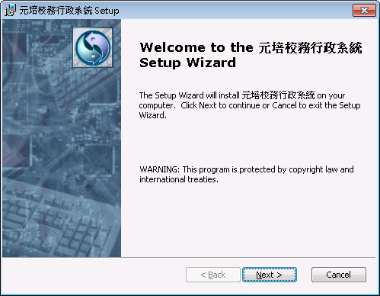 | 2. 點 Next> [可以自行選擇安裝路徑]  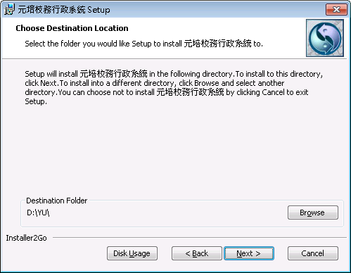
3. 點 Install 執行中  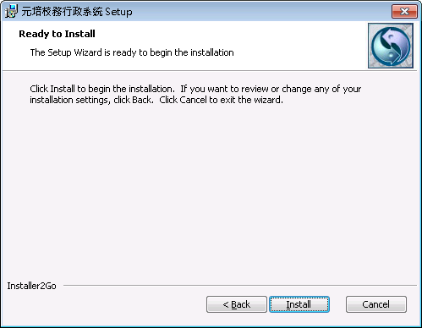 | - 點 Finish 點 Yes 重新開機 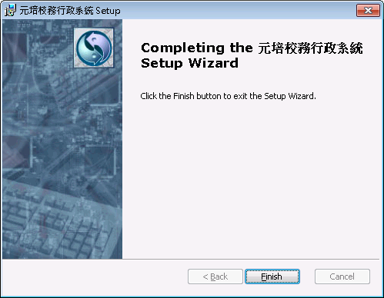
Q&A: 如有權限問題請洽圖書資訊處/系統組 分機2292 劉宜華
如出現資料庫無法連線—圖書資訊處/系統組/下載區/表單下載/防火牆通訊埠開放申請表送資訊組黃德育先生

